Boletín No 196 miércoles 8 de Octubre de 2014



**Ejército, Policía y organismos de inteligencia entregaron positivo balance en Consejo de Seguridad**

El Alcalde Encargado, Luis Guillermo Céspedes Solano, presidió en la mañana de hoy el Consejo de Seguridad que se hace cada mes, con participación de todas las autoridades que trabajan en bien de la tranquilidad de los payaneses.

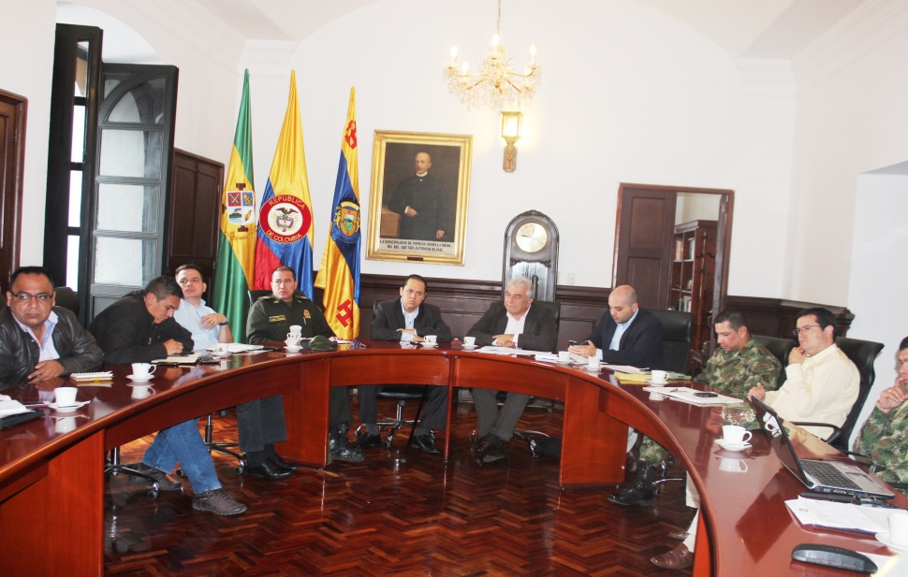La reunión se llevó a cabo en la Sala de Juntas del Despacho del Alcalde, con presencia de representantes de la Policía, Ejército, Fiscalía, Procuraduría, Migración, Policía Judicial, Sijin, Personería, Cuerpo Técnico de Investigación-CTI, el Secretario de Gobierno Municipal, Nino Andrés Erazo García, y el jefe de la oficina de seguridad del Municipio, Juan Pablo Matta.

Los organismos de seguridad participantes rindieron un informe sobre la situación de orden público en la jurisdicción, como el tema que tiene que ver con los casos delincuenciales.

También se habló de mantener despejado el espacio público en los diferentes sitios de la ciudad, recuperados mediante concertación y operativos.

Destacó el Abogado, Luis Guillermo Céspedes Solano que según el reporte de las autoridades el índice de homicidios en la ciudad ha bajado a la fecha, lo que lleva a pensar que los operativos por cuadrantes, más la denuncia de la propia comunidad de los casos, han ayudado mucho.

**Funcionarios del Municipio de Popayán se capacitan en el Manejo de Presupuesto Público**

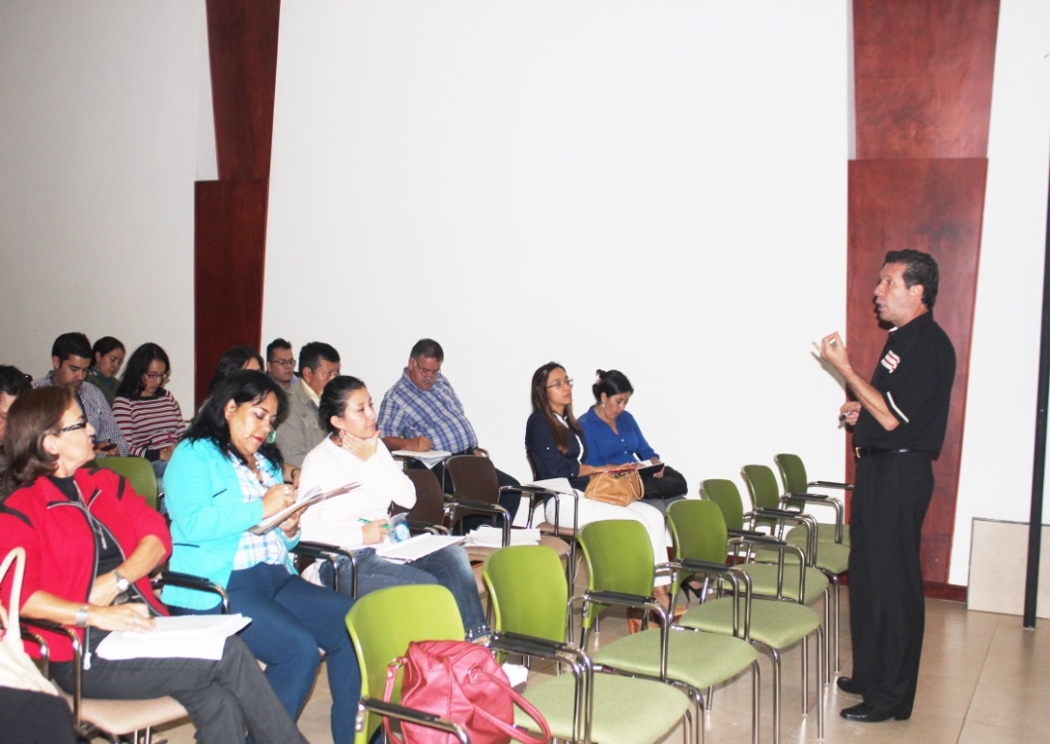Hoy durante todo el día funcionarios de las diferentes dependencias de la Administración Municipal de la capital caucana, fueron capacitados en el Manejo del Presupuesto Público y la relación con el Estatuto de Contratación, por parte del profesional Exequiel Lenis Ramírez, representante de la empresa FIC Consultores.

La capacitación es una obligación establecida por la Ley 1551 del año 2012, lo que ha llevó a la Secretaria de Hacienda Municipal, Nancy López a invitar al conferencista, quien además dijo que muchos funcionarios públicos, alcaldes y ex alcaldes, gobernadores, ex gobernandores, son investigados por malos manejos, siendo distituidos en Colombia unos 150.

Durante el encuentro en el CAM les enseñaron a conocer aspectos importantes procedimentales y sustanciales en el manejo de los presupuestos públicos.

Putualizó Lenis Ramírez que el Procurador General de la Nación ha insistido mucho en un tema fundamental que son el manejo de las Vigencias Futuras, revaluándose hoy las llamadas Reserva Presupuestales.

Nancy López Ramírez, secretaria de Hacienda y Crédito Público, dijo que el conferencista Lenis es Coautor de la Ley 819 del 2003 y por eso la Administracóin del Alcalde, Francisco Fuentes Meneses hizo el esfuerzo de traerlo para la capacitación, porque las normas presupuestales cada día son más dinámicas.

**Hoy en sesión del Concejo Municipal se socializó actualización del Fondo Local de Salud**

La ley establece que en los municipios debe existir un Fondo Local de Salud, donde ingresan los recursos del Gobierno Nacional para el manejo del Régimen Subsidiado, dineros que se deben manejar independientemente a los demás que llegan a la Administración Municipal. La secretaria de Salud Municipal, Leticia Muñoz y el Asesor Jurídico, Abogado, Luis Alberto Peña Rivera, hicieron la socialización de las nuevas normas para este Fondo de Salud Local que existe desde el año 2008.

Dijo la secretaria de Salud, Leticia Muñoz, que el fondo recibe recursos económicos de destinación especifica, es decir no se puede mezclar con otros recursos del Municipio.

La Ley 715 de 2001 en su artículo 57 determina las directrices de las Entidades Territoriales Distritales y Departamental en la implementación del Fondo Local de Salud. De ésta forma se administra el manejo de los recursos del Sistema General de Participación- SGP y de todos los demás recursos destinados al Sector Salud.

El Fondo Local de Salud manejará una cuenta especial de su presupuesto, separada de las demás rentas de la Entidad Territorial y con unidad de caja al interior del mismo, conservando un manejo contable y presupuestal independiente y exclusivo, que permita identificar con precisión el origen y destinación de los recursos de cada fuente-En ningún caso los dineros destinados a Salud podrán hacer unidad de caja con las demás rentas de la entidad territorial. El Fondo Local de Salud establece que se debe mantener la transparencia de la Ejecución de los Recursos de Salud con el fin de desarrollar las acciones de los Rubros Específicos: Salud Pública, Aseguramiento y Otros Gastos en Salud.

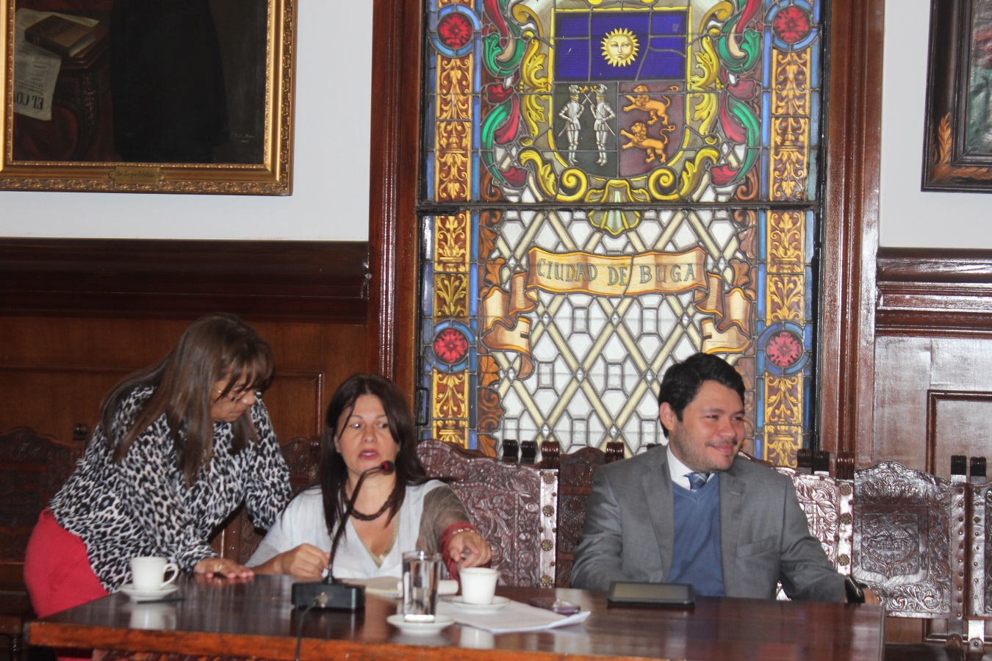

Finalmente dijo la funcionaria que las Entidades Territoriales en el cumplimiento de la Normatividad y en virtud de la Seguridad de Inversión de los Recursos de Salud tiene la obligación de Modificar los respectivos Acuerdos Municipales con el fin de adicionar los Actos Administrativos que periódicamente son emanados del Ministerio de Hacienda y Salud.

Las operaciones económicas registradas uniformemente por la Entidad Territorial son un mecanismo fundamental que debe guardar coherencia con las normas vigentes y con conceptos básicos, para que sus operaciones económicas sean manejadas y observadas con transparencia en la información financiera, presupuestal y por consiguiente para que la Contabilidad identifique,mida, clasifique, registre, interprete y analice las ejecuciones en la Entidad Territorial.

**Todo listo para la Tercera Jornada de Atención al Habitante de Calle**

Todo se encuentra preparado para la Tercera Jornada de Atención al Habitante de la Calle, este viernes 10 de octubre en la sede de la Escuela José Antonio Galán Uno, barrio Alfonso López, así lo confirmó la secretaria de Salud Municipal, Leticia Muñoz. Inicialmente esta población flotante que vive en las calles de la capital caucana serán recogidas en un bus y trasladadas a la sede educativa Galán Uno donde recibirán la atención necesaria, comenzando por el baño, cambio de ropa, peluquería, arreglo de uñas de pies y manos, desayuno, control médico general, expedición de fórmulas para medicamentos, control de signos vitales, charlas con Psicólogos, almuerzo y actividades recreativas.

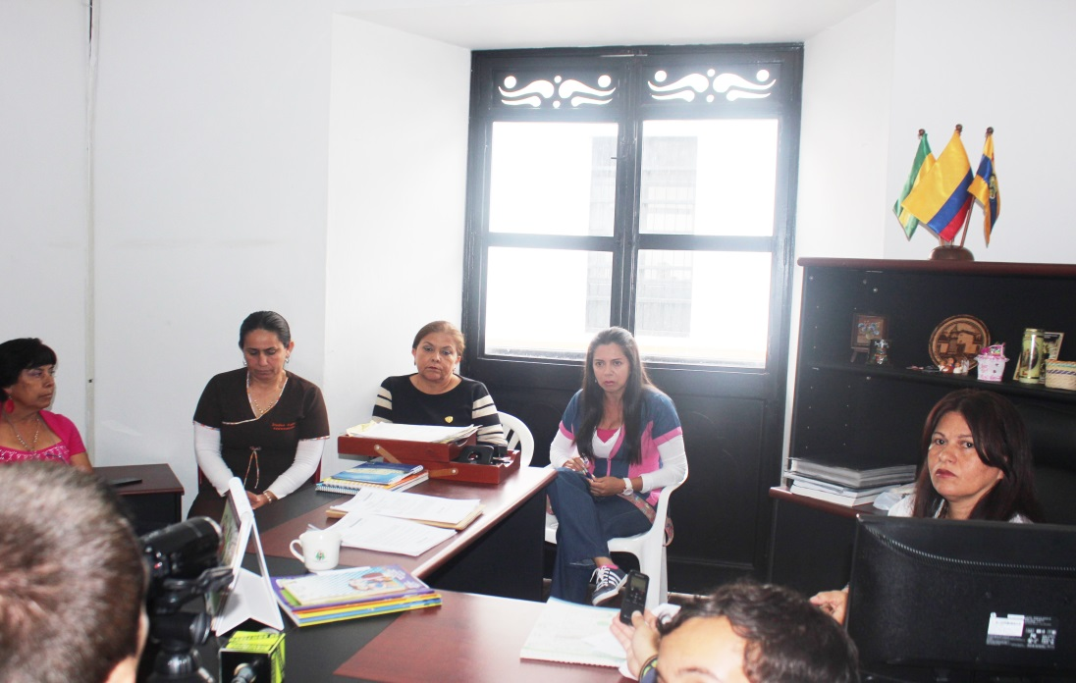 Este proceso se desarrolla con el apoyo de la gestora social, Piedad Concha, la empresa privada y comunidad en general, quienes han donado alimentos, mudas de ropa y útiles de aseo personal.

Añadió la secretaria de Salud, Leticia Muñoz, que desde el año 2012 se ha entregado a las EPS del Regimen Subsiado la atención del habitante de la calle, buscando así mejorar su calidad de vida.

La actividad se cumplirá a las 08:00 de la mañana este viernes y se espera la participación de la comunidad que quiera llevar ayudas. Igual se busca realizar la Caracterización de los Habitantes de Calle, que son una población flotante que cada día es mayor en Popayán y que llegan por su cuenta de otros municipios o regiones del país a Popayán.

**Gobierno de Popayán trabaja en la Prevención del Virus de la chicunguña**

Con el fin de prevenir la presencia del Virus de la Chicunguña en el Municipio de Popayán, la Secretaría de Salud Municipal, trabaja en campañas informativas dirigidas a toda la comunidad, igual con las IPS y EPS a quienes se les invió una circular para que establezcan planes de contingencia, así lo manifestó, Eugenia Amparo Ríos, encargada de la Vigilancia en Salud Pública en la capital caucana.

Precisó que se debe saber identificar esta enfermedad y que por eso el paciente cuando ingresa con una sintomatologia es tratado como Dengue, hasta que se demuestra que es una Chicunguña.

Recomendó Eugenia Amparo Ríos que en los hogares de Popayán se debe hacer la recolección de inservibles para evitar que el mosquito ponga las larvas, usualmente en los depósitos de agua.

Al referirse a los síntomas dijo que debe tenerse en cuenta de uno a siete días de evolución, fiebre constante, dolor de cabeza, aunque el Dengue y la Chincuguña se localizan es en las articulaciones.

Aclaró Eugenia Amparo Ríos, Coordinadora de la Vigilancia en Salud Pública que hasta el momento no se han registrado casos de Chicunguña, pero sí 12 casos de Dengue. Finalmente, dijo la funcionaria que con las autoridades de Migración se trabaja en el aeropuerto y terminal de Transporte Terrestre, para controlar el personal de extranjeros que llegan de otras naciones, especialmente del África debido a la presencia del Ebola.”

**“Me siento muy orgullosa en los 30 años de la empresa Emtel no solamente como gerente, sino como ciudadana” dijo Ana María Londoño**

Orgullosa y satisfecha de venir cumpliendo con su papel como gerente de la empresa de Telecomunicaciones Emtel S.A. E.S.P, se mostró hoy Ana María Londoño Riañi, al celebrar los 30 años de fundada la empresa.

“Me siento muy orgullosa en los 30 años de la empresa Emtel no solamente como gerente, sino como ciudadana. Creo que Emtel representa para todos nosotros una empresa líder, una empresa que es patrimonio de todos los payaneses y caucanos” expresó Ana María Londoño.

En el momento la entidad genera 140 empleos directos y adicional con los nuevos proyectos en áreas TIC estamos generando otras opciones de trabajo para los payaneses.

En el momento la empresa trabaja en la descongestión del Internet con la instalación de nuevos nodos en zonas afectadas como la expansión a sectores rurales del Municpipio de Popayán.

Hoy la empresa de Telecomunicaciones, Emtel, hizo la rifa de un televisor LED que quedó en manos de usuarios cumplidos en sus pagos.

**Concierto de gala en el 94 Aniversario del Natalicio del Maestro Edgar Negret**

Con motivo de la conmemoración del Nonagésimo Cuarto Aniversario del Natalicio del gran Escultor payanés Edgar Negret Dueñas (Q.E.P.D) , la Secretaría Municipal del Deporte y la Cultura y la Casa Museo Negret – Museo Iberoamericano de Arte Moderno de Popayán MIAMP; invitan al concierto de gala del Coro de Cámara de la Universidad del Cauca, en compañía de los guitarristas Michael Burbano y Eric Sánchez Nupan, a realizarse el día jueves 9 de octubre de 2014, a las 7:00pm en las instalaciones de la Casa Museo Negret & MIAMP, Cll 5. No. 10-23 (Entrada libre, acceso al público desde las 6:00pm).



**Niños de Popayán participan del Festival de Escuelas de Formación Deportiva – Fútbol**

Inició hoy el Festival de Escuelas de Formación Deportiva en la disciplina de Fútbol, son más de 1.000 niños de todas las comunas de Popayán que se integran a esta actividad que permite que los menores cuenten con jornadas recreativas en la semana de recesión escolar.

La Secretaría del Deporte y la Cultura viene desarrollando estos festivales en varias disciplinas, teniendo en cuenta que se ha encontrado interés en los niños y en los padres de familia para fomentar el deporte.

Hoy en el barrio Alfonso López participaron 150 niños y se tendrán jornadas mañana jueves y el viernes en el polideportivo del barrio el Uvo.

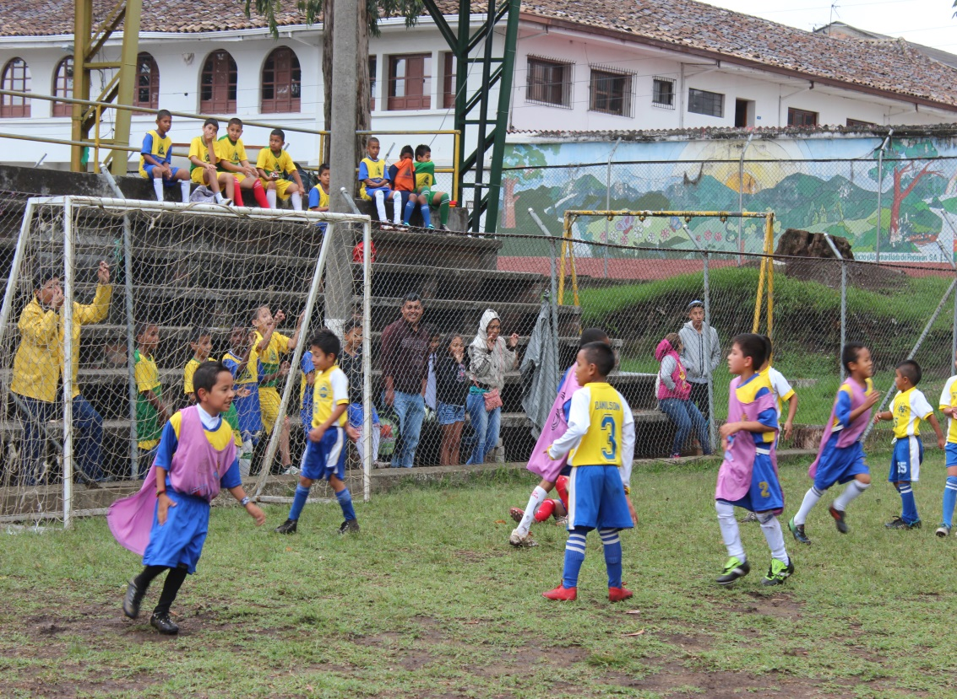

Diego Andrés Bonilla, técnico de la Secretaría del Deporte, señaló que el objetivo es que los niños se recreen, aprovechen el tiempo libre y escoja un deporte.

“invitó a los niños de Popayán para que se inscriban en las Escuelas de Formación Deportiva que están funcionando en el sector urbano y rural” dijo Diego Andrés Bonilla.

De esta forma el gobierno municipal logra que en Popayán los menores cuenten con actividades semanales en horarios extracurriculares.

**En Popayán se tiene todo listo para el Campeonato Nacional de Baloncesto**

Popayán continúa siendo el mejor escenario para certámenes de tipo nacional en materia deportiva, ahora esta ciudad vivirá el Campeonato Nacional de Baloncesto, **Copa Alcaldía de Popayán**, categoría mayores masculino, entre el 9 y 13 de octubre.

El campeonato que es apoyado por la Secretaría del Deporte y la Cultura se desarrollará en su totalidad en el Complejo Deportivo, donde se darán cita los seleccionados de Quindío, Valle, Cauca, Risaralda, Nariño, Huila y se espera que confirmen los departamentos de Antioquía y Cundinamarca.

La Secretaría del Deporte y la Cultura, Mónica Rúales confirmo que la inauguración del campeonato se realizará el viernes 10 de octubre, 7:00 pm en el Complejo Deportivo, invitó la funcionaria a los habitantes de Popayán a presenciar los encuentros que tienen entrada gratuita.